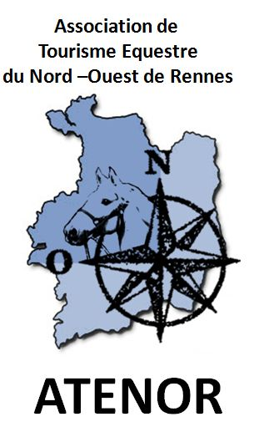
RANDONNEE autour de St Just
SAMEDI 25 Juin 2016

Le samedi 25 Juin 2016 l’association ATENOR organise une randonnée équestre au départ des terrains de sport de St Just ( voir plan d’accès ci-dessous) pour deux boucles de 15 et 16km.
Accueil des cavaliers et vérification des papiers (papiers du cheval et copie assurance) à partir de 9h00. Briefing et départ des randonneurs vers 9h30.
Apporter son pique-nique, nous pique-niquerons près des véhicules.
Merci de vous inscrire avant le jeudi 23/06/2016 (pour impression des cartes et intendance).
Tarif : 6€ (4€ pour les adhérents ATENOR).
Le port d’une bombe est particulièrement recommandé.
Le passage au pas est demandé quand on croise ou double d’autres randonneurs, quand on longe des prairies où paissent des vaches, partout où la visibilité est réduite, dans les chemins détrempés pour éviter de les dégrader.
Si votre cheval botte, un ruban rouge à la queue est demandé et n’oubliez pas de prévenir le cavalier qui vous suit.
Les cavaliers randonnent sous leur propre responsabilité.
Personne à contacter pour s’inscrire
Michel :  02 99 68 79 45 de préférence après 20 h 06 79 64 93 24 michelmartin.35@orange.fr

